Конспект занятия по аппликации.
Тема: «Божья коровка»

Цель: изготовление поделки из цветной бумаги.
Задачи:
закрепить умение работать с цветной бумагой и клеем;
расширять представления детей о круглой геометрической форме;
развивать мелкую моторику пальцев рук, логическое мышление, творческое воображение.

Материалы: 2 чёрных круга дм. 5 см. и 3 см., 2 красных круга дм. 5 см. заготовка листа дерева, клей ПВА, салфетка, чёрный фломастер.

Ход занятия:
- Посмотри, какой красивый жучок! Ты знаешь, как он называется?
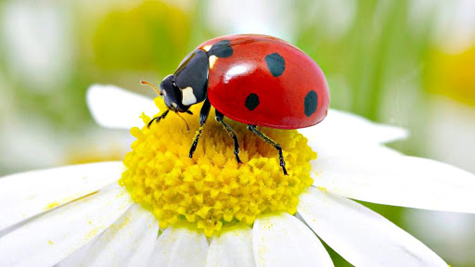

- Правильно, это «Божья коровка». В природе божьи коровкивстречаются разнообразной окраски: красные, желтые, розовые и т. д. Рождается божья коровка без пятен на спинке, они появляются со временем. Чем старше божья коровка, тем меньше пятнышек на ее спинке. Их яркая окраска – сигнал птицам, что коровки несъедобные насекомые. Это красивое насекомое на самом деле опасный хищник.

Пальчиковая гимнастика:
Божья коровка, (руки зажаты в один кулачек)
Черная головка, (большие пальчики подняли вверх)
Улети на небо, (руки подняли вверх, полетели)
Принеси нам хлеба, (руки ладошками вверх)
Черного и белого, (руки вправо, влево)
Только не горелого (грозим пальчиком).

Возьми маленький черный круг, намажь его клеем с обратной стороны, переверни и приложи ближе к началу листочка. Прижми хорошо салфеткой.
Затем возьми большой черный круг, промажь его клеем с обратной стороны, и приложи к маленькому кругу, закрывая его наполовину.
Теперь возьми красные круги, сложи их пополам, намажь клеем половинку, и приложи на чёрный круг, чуть поворачивая в сторону. Второе крыло наклей так же.
Теперь нарисуем с вами пятнышки на спинке у жучка с помощью черного фломастера. Чего еще не хватает нашей коровке? Правильно, глаз и усиков. Их мы нарисуем так же с помощью черного фломастера. Божья коровка готова.

